Fusillé
Gridelet Eugène - 35 ans
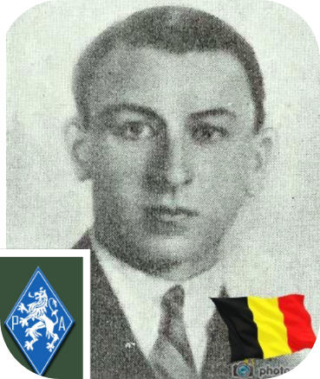
Lieu & date de naissance : Soy (Luxembourg belge), le 16-10-1908

Profession : Chauffeur mécanicien

Domicile : 20, Rue Marteau – 4900 Spa

Arrestation le : 02-12-1942, à Chênée, lors de cette arrestation, il sera mortellement blessé par la Feldgendarmerie (10 perforations) et hospitalisé à l'hôpital Militaire Saint-Laurent à Liège, avant de rejoindre la prison Saint-Léonard le 26-01-1943.

Procès le : 04-02-1943 par le Feldkriegsgericht Stelle Lüttich

Condamnation à mort : 04-02-1943

Lieu & date de décès : Citadelle de Liège, le vendredi 19-02-1943 à 07h30

Motif de l'exécution :

Inhumation : Cimetière de Spa, Avenue des Platanes, 4900 Spa - Le 04-06-1945. Pelouse d'Honneur

Infos : Résistant des P.A. (Ougrée) – Corps 014 - Depuis octobre 1942.
Militant communiste
Sur les conseils de Reul, Eugène va abattre le mercredi 16-09-1942 vers 19h30 à Marteau, le Conseiller Provincial rexiste Marcel Rondoz (dirigeant d'une entreprise, rue Pierre David à Lambermont) et qui l'avait dénoncé et fut la cause de sa déportation.
Revenu de déportation, il voulu se venger de lui de ce bourgmestre rexiste. Avec d'autres, il participera au dynamitage de la Werbestelle de Liège, Bd de la Sauvenière, 135 ter ainsi que du sabotage contre l'immeuble des légionnaires wallons, Place St Lambert et enfin un attentat contre un officier allemand Pour son malheur, il fut hébergé par le traître DEFRESNE, de Chênée, qui le dénonça à la Gestapo.
Il sera arrêté chez ce salopard qui avait téléphoné à la Feldgendarmerie.
Ce traître, demande à Gridelet de répondre au téléphone en disant « le colis est prêt », il ignore alors qu'au bout du fil c'est le Sicherheitsdients.
La maison est alors cernée et Eugène comprend trop tard qu'il est tombé dans un piège, il se défend et essaye de fuir mais sera gravement blessé et arrêté. Au procès, la femme HOUDOY, de Marteau, témoigne contre Gridelet. La nuit du 1 au 2 décembre 1942, 47 otages spadois avaient été arrêtés par les Allemands en représailles à divers actes de sabotages commis dans la région, ceux-ci durent leur salut au sacrifice d'Eugène qui fait prisonnier, endossa la responsabilité de toutes ces actions.
Le salopard de DEFRESNE sera abattu dans son arrière-boutique le 05 mai 1944 à 15h00 par deux membres de la Brigade Spéciale P.A. ( Thomas Richard et Piquon Lambert)
Eugène passera sa dernière nuit à la Citadelle dans la même cellule que Descy et Loyens. Son nom figure sur trois monuments de Spa : Stèle Eugène Gridelet dans le parc de sept heures. Monument aux morts. Monument aux victimes de 1940 - 1945 dans le cimetière. Croix commémorative à son nom à l'enclos des fusillés de la Citadelle de Liège – I70 – 2205

Nom de guerre :

Conjoint : Célibataire

Autopsie 6 Balles région cardiaque – 1 G appendice xiphoïde – 1 sternum, dessous fourchette – 1 côté G

Dossier allemand n° 4639

